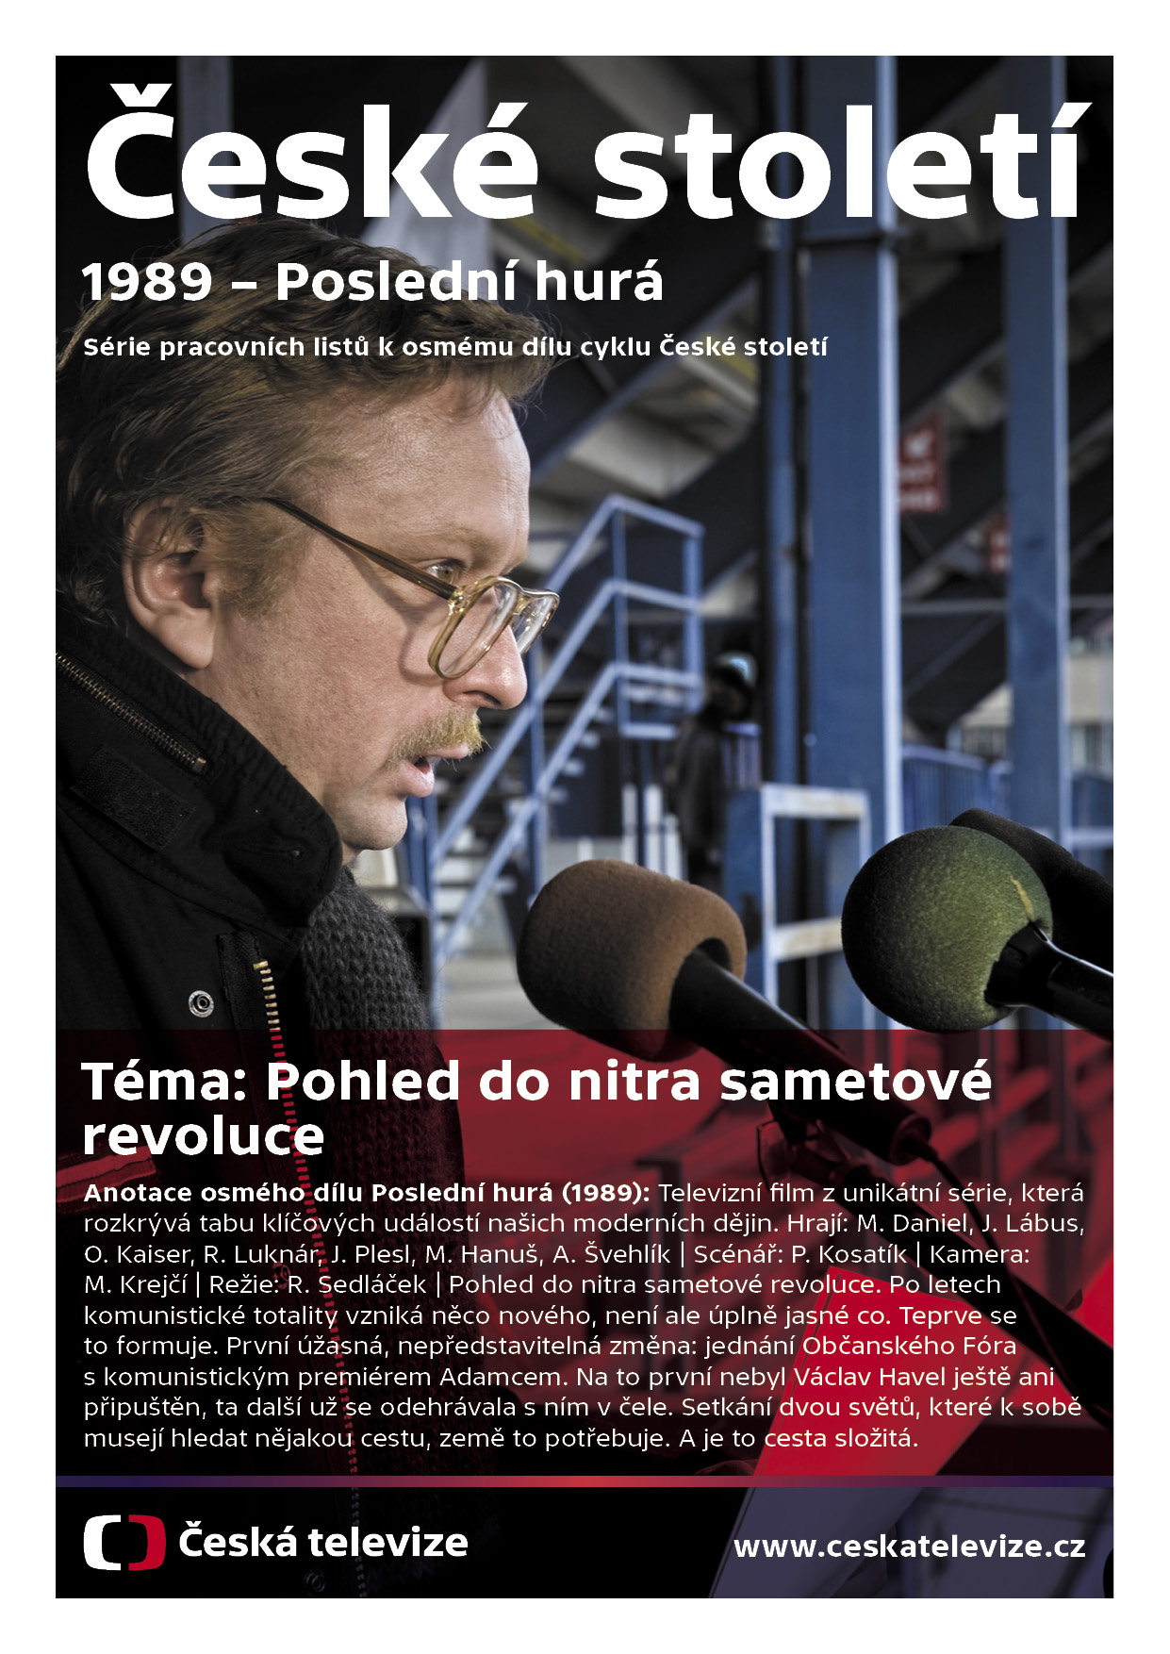

Pracovní listy do vyučovací hodiny
Seřaďte chronologicky jednotlivé události roku 1989 v Evropě
A) Studentská stávka po zásahu policie na Národní třídě v Praze
B) Pád berlínské zdi
C) Obnovení hnutí Solidarita v Polsku, příprava všeobecných voleb
D) Poprava rumunského diktátora Ceausesca
E) Bourání železné opony na hranicích Maďarska s Rakouskem
F) Masakr studentů na pekingském náměstí Tchien-an-men

Pramen:

„Vážení přátelé,
zdravím vás všechny jménem Občanského fóra. Zdravím i vás, středoškoláky a vysokoškoláky, kteří držíte trvalou hlídku u sochy sv. Václava. Zdravím jménem Občanského fóra i všechny občany, kteří nejsou zde na pražském Václavském náměstí a sledují nás prostřednictvím televize. Zvláštní pozdrav zasílám všem dělníkům v celé republice, kteří podporují požadavky studentů, umělců a inteligence, ustavují svá občanská fóra a stávkové výbory.

Mám dojem, že po dvaceti letech bezčasí se vrací do naší země dějiny. Můžeme za to poděkovat – a není to poprvé v naší historii – svobodomyslným studentům a vůbec mladým lidem, kterým patří budoucnost této země, a také divadelním a dalším umělcům, kteří se vzbouřili proti svému mnohaletému ponižování.

Občanské fórum se v tuto chvíli stává reálným reprezentantem kriticky smýšlející československé veřejnosti, který začíná být brán vážně i soudobou státní mocí. V nejbližších hodinách se Občanské fórum pokusí sjednotit všechny vznesené požadavky do jednotné listiny. Tyto požadavky podpoří, jak pevně věřím, všichni, kteří chtějí demokracii v naší zemi, manifestační generální stávkou v pondělí 27. listopadu.

Občanské fórum napsalo dopis prezidentům Bushovi a Gorbačovovi, kteří mají v brzkých dnech jednat o vývoji ve východní Evropě, v němž je žádá o podporu demokratickému úsilí. Rovněž zaslalo telegram Novému fóru v NDR, Solidaritě, lidovým frontám v Sovětském svazu, maďarskému Demokratickému fóru, Ekoglasnosti, Romanii Libera.

Ti, kteří se dlouhá léta násilně a krvavě mstí všem svým protivníkům, se v tuto chvíli bojí nás. Nemají důvod. Nejsme jako oni a nikomu se nebudeme mstít.

Chceme jen, abychom konečně měli vliv na osud své vlasti.“

Václav Havel: Projev k demonstrantům
Praha, Václavské náměstí, 22. listopadu 1989

Otázky
Ke komu se Václav Havel v projevu obrací?
K čemu Václav Havel vyzývá? Komu a proč děkuje?
Na základě četby vysvětlete, co bylo tzv. Občanské fórum
Objasněte význam populárního hesla Sametové revoluce „nejsme jako oni“

Video: První setkání Občanského fóra s vedením státu
Před zhlédnutím klipu se seznamte s tabulkou, kterou budete vyplňovat.

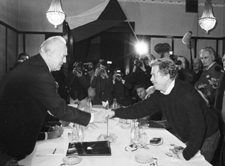

Místo jednání:
Datum:
Zúčastněné strany:
Hlavní osobnosti:
Obsah jednání:
Výsledek jednání:
Atmosféra:

Doplňující otázky:
Vyberte moment, který vás v ukázce nejvíce zaujal.

Text: „Pohled do nitra sametové revoluce. Po letech komunistické totality vzniká něco nového, není ale úplně jasné co. Teprve se to formuje. První úžasná, nepředstavitelná změna: jednání Občanského Fóra s komunistickým premiérem Adamcem. Na to první nebyl Václav Havel ještě ani připuštěn, ta další už se odehrávala s ním v čele. Setkání dvou světů, které k sobě musejí hledat nějakou cestu, země to potřebuje. A je to cesta složitá.“
Zdroj: Anotace dílu na webu České televize

Analyzujte, jakými prostředky autoři filmového zpracování vyjádřili ojedinělé „setkání dvou světů“. Jak se během listopadu 1989 proměnila role zúčastněných stran?
Porovnejte záznam schůzky očima tvůrců série České století s autentickým záznamem rozhovorů na webu Knihovny Václava Havla
(http://www.vaclavhavel-library.org/cs/hanzel?dy=1989-11-26)

Video: Požadavky Občanského fóra
Objasněte význam termínu revoluce a uveďte příklady z historie.
V průběhu projekce vnímejte na autentických záběrech z listopadu roku 1989 atmosféru na letenské pláni.

Otázky:
Popište atmosféru na letenské pláni zachycenou na autentických televizních záběrech.
Uvažujte, jaká byla příčina a dopad vystoupení tehdejšího komunistického premiéra Ladislava Adamce.
Vyslovte hypotézu, proč události listopadu 1989 nesou označení „sametová revoluce“.
V ukázce (ač beze slov) vystupuje také Alexander Dubček. Z jakých důvodů publikum skandovalo jeho jméno?

Video: Nejsme jako oni

Pozorně sledujte ukázku a odpovězte na otázky:
Popište, jak autoři ve filmu zobrazili komunistické politiky. Charakterizujte jejich vzhled, chování, zejména však jejich hodnocení situace v Československu.

Pomocí svých znalostí z dějepisu, přiřaďte k citovaným dějinným úsekům konkrétní historické události: „Všichni ti dědkové, co pamatujou válku. Pak se v únoru osmačtyřicet vyblbli někde na náměstí, potom dělali deset let chyby se Stalinem, pak se za ně deset let styděli, pak přijely sovětský tanky, a oni se poučili z krizovýho vývoje. To je všecko. Od tý doby nic jinýho nevymysleli.“

V ukázce se postava Oskara Krejčího (herec Oldřich Kaiser) zamýšlí nad otázkou očekávání veřejnosti. Proč podle něj vyšli lidé do ulic? Navrhněte i jiné důvody, proč se lidé mohli zapojit do revoluce.

Video: Schůzka Občanského fóra v klubu Aurora

Popište prostředí, ve kterém se dialog odehrává.
Objasněte, proč se Václav Havel rozhodl ucházet o funkci prezidenta Československa. Jak to v ukázce vysvětluje? Jaké okolnosti jej k rozhodnutí donutily? Jak reagovalo okolí?

Konfrontujte své odpovědi se vzpomínkou Václava Havla:
„Pokud jde o mne, byl jsem velmi zvláštní a veskrze atypický úkaz, který se mohl vyskytovat asi jen v revoluční situaci: funkci jsem opravdu zastávat nechtěl a obecnému naléhání jsem dlouho vzdoroval. Když jsem nakonec podlehl a pochopil, že mi nic jiného nezbývá, nezačal jsem rozhodně o funkci bojovat. Kampaň dělali jiní, ostatně záhy se stalo mé prezidentství součástí obecné vůle, což bylo tehdy velmi překvapující: lidé mne vlastně dost málo znali, a pokud, tak nikoli jako člověka, který má nebo chce zastávat nějakou funkci. Pravda ovšem je, že když něco dělám, snažím se to dělat pořádně, takže jsem přijal i různé úkoly, které z mé kandidatury bezprostředně vyplývaly. Bylo by trochu absurdní kandidaturu přijmout a pak se znovu a znovu rozmýšlet a zdráhat a projevovat rozpaky a stydlivě se uculovat. Snad z toho mohl někdo nabýt dojmu, že o prezidentství bojuji. Je to nesmysl, o nic jsem nebojoval. Ale byl jsem, doufám, poslední svého druhu. Mít politiky, kteří zastávají své funkce jaksi z nouze a mimochodem, ne-li dokonce jen ze zdvořilosti či neschopnosti někoho zklamat odmítnutím, nepatří rozhodně k normálním poměrům.“
HAVEL, Václav a HVÍŽĎALA, Karel. Prosím stručně: rozhovor s Karlem Hvížďalou, poznámky, dokumenty. Gallery, 2006.

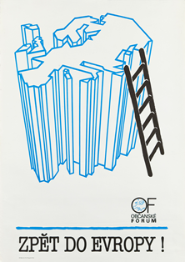

Co přišlo Václavu Havlovi vtipné? Interpretujte sdělení na dobovém plakátu.

Video: Návrh složení federální vlády
S pomocí ukázky popište, jak v listopadu a prosinci 1989 probíhaly mocenské změny ve vedení státu. Jakou cestou vznikala první porevoluční vláda? Čím se její vznik lišil od vzniku běžných vlád v demokratickém systému?
Vyhledejte životopisné informace k osobnostem, jejíchž jména se v ukázce zaznívají:

Jiří Dienstbier

Šimon Pánek

Richard Sacher

Čestmír Císař

Video: Havel prezidentem?

Monolog Václava Havla v ateliéru Josky Skalníka, ve kterém se skrýval před veřejností v prosinci 1989.

O kom postava Václava Havla hovoří? Jaké indicie využijete?
Jak Havel zdůvodňuje kandidaturu na prezidenta?
Co vypovídá monolog o česko-slovenských vztazích?

Video: Dialog Václava Havla a Mariána Čalfy
Tajné setkání Václava Havla a Mariána Čalfy.

Po zhlédnutí ukázky porovnejte, filmovou rekonstrukci schůzky Havel-Čalfa se vzpomínkou Václava Havla. Liší se nějak?

„Nedávno jsem se od Petra Pitharta, očitého svědka, dozvěděl věc, na kterou jsem úplně zapomněl: že jsem se té schůzce hrozně bránil a nechtěl na ni jít. My jsme si totiž velmi zakládali na tom, že všechno děláme veřejně - naše revoluce byla asi první a poslední v dějinách, která byla kompletně natočena na magnetofonové pásky včetně velmi interních jednání - a pozvání na důvěrnou schůzku bylo zcela proti duchu toho, co jsme dělali. Přesto jsem tam na doporučení přátel šel. Bylo to v jedné místnosti na úřadu vlády, o níž měl Čalfa zjištěno, že není odposlouchávána. Právě tam mi naplno a bez jakéhokoli sentimentu či vytáček řekl, že podle jeho mínění komunismus u nás definitivně skončil a je třeba udělat všechno pro hladký přechod moci do demokratických rukou a pro obnovu tržního hospodářství. Nenabídl mi nic jiného než svou pomoc při změně systému a nic ode mne nechtěl, tím méně jakékoli protislužby. A pak jsme mluvili opravdu jen o ‚technických‘ detailech. Přišel s ideou pro mne v té době převratnou, že mám být zvolen už 29. prosince. Měl to všechno dobře promyšleno. A já také pochopil, proč chtěl se mnou mluvit mezi čtyřma očima. Nejen proto, že Občanské fórum byla velká žvanírna, která by leccos z jeho scénáře mohla pomotat, ale hlavně asi proto, že nechtěl, aby se cokoli, byť jen vinou naší neopatrnosti, dostalo k sluchu lidí z druhého tábora, především poslanců. Oni by mohli začít organizovat různé protiakce. Měl plán, jak je rychle stavět před přesně připravené věci a znemožňovat jim, aby se stíhali na ně připravit. Dnes mne napadá, že možná věděl víc než já o spolupracovnících StB mezi námi a nechtěl, aby se to či ono přes ně dostalo k těm, které jsem tehdy nazýval ‚přátelé starých pořádků‘. Je to legrační, ale byl to spíš Čalfa než já, kdo se tehdy choval jako správný revolucionář. Nic jsem mu samozřejmě neslíbil. Jakýkoli slib takového druhu, jaký máte na mysli, jsem nemohl dát ze zásady, a tím méně bez mandátu a bez svědků. Zájem o tu schůzku, který po léta registruji, ovšem do značné míry chápu: představa dějin jako permanentního tajného spiknutí plného tajných dohovorů a obchodů je velmi sexy.“
HAVEL, Václav a HVÍŽĎALA, Karel. Prosím stručně: rozhovor s Karlem Hvížďalou, poznámky, dokumenty. Gallery, 2006.

Uvažujte, z jakých důvodů je schůzka terčem nejrůznějších konspiračních teorií?

Uskutečnil Čalfa svůj plán? Jak volba prezidenta proběhla? Přečtěte si vzpomínky pamětníků a vysvětlete z jakých důvodů byl Petr Pithart „hrozně naštvaný“.

„Byl jsem opravdu hodně brutální. Prostě byli poslanci, kterým se muselo domluvit, a já jsem byl opravdu velmi zlý.“
Marián Čalfa

„To byl přeběhlík Marián Čalfa, který tu techniku zařídil. My jsme nemohli dokázat, aby komunistické Federální shromáždění volilo Havla. Čalfa to zařídil. Kdyby tomu tak nebylo, byl patrně tehdy schválen zákon o přímé volbě… Byl jsem hrozně naštvaný, že se nenašlo aspoň deset, dvacet, kteří by nezvedli ruku. Říkal jsem si, že ten Čalfa tu práci udělal zatraceně dobře. Mohl trochu ubrat. To nebyla žádná sláva. Byl zvolen stejně jako ti před ním.“
Petr Pithart
www.ceskatelevize.cz
ZÁVĚR:

Uvažujte, jak byste odpověděli na otázku „Co člověk krokem ‚přes práh Hradu‘ ztrácí a co získává?“ Svou úvahu srovnejte s odpovědí Václava Havla.

„Já mohu pochopitelně mluvit jen sám za sebe. Upsal jsem se práci, která mne chtěla celého, značně mne stravovala a téměř mi znemožnila věnovat se jiným věcem. Přišel jsem o velký kus svobody, protože jsem se občas muset vyjadřovat diplomatičtěji, než bych chtěl, chovat se trochu jinak, než bych se choval, kdybych v té funkci nebyl jinak se oblékat atd. atd. Propásl jsem také značný kus civilizačního vývoje, to jsem poznal, až když jsem skončil a byl postaven tváří v tvář nejen novým generacím mobilů, aut, počítačů a jiných přístrojů, jejichž vývoj jsem předtím nemusel příliš sledovat, ale především jinému druhu civilního života, než z jakého jsem před lety odcházel. Já se sice po celou dobu snažil žít co nejobyčejněji, občas nakupovat, toulat se ulicemi, rozhlížet se kolem sebe a nenechávat se ničím obelhávat, a nic naplat, úplně normální život to nebyl. To v naší zemi prostě nešlo. Co jsem získal? Vlastně jediné: stal jsem se bezprostředním účastníkem velkých změn našeho světa a mohl jsem tyto změny přímo ovlivňovat. To považuji za ohromný dar osudu.“
HAVEL, Václav a HVÍŽĎALA, Karel. Prosím stručně: rozhovor s Karlem Hvížďalou, poznámky, dokumenty. Gallery, 2006.

Zdroje pro další studium:
Krátké texty historiků (mikrostudie), soubory dobových pramenů, pracovní listy do výuky a odkazy na videa k tématu hledejte na vzdělávacím portálu Moderní dějiny.cz v rubrice Od pádu komunismu k jednotné Evropě
http://www.moderni-dejiny.cz/tags/tag/uri/od-padu-komunismu-k-jednotne-evrope/

Tento dokument vypracoval Jiří Sovadina z portálu Moderni-dejiny.cz